**MCPLogViewer**

Ligações encontradas

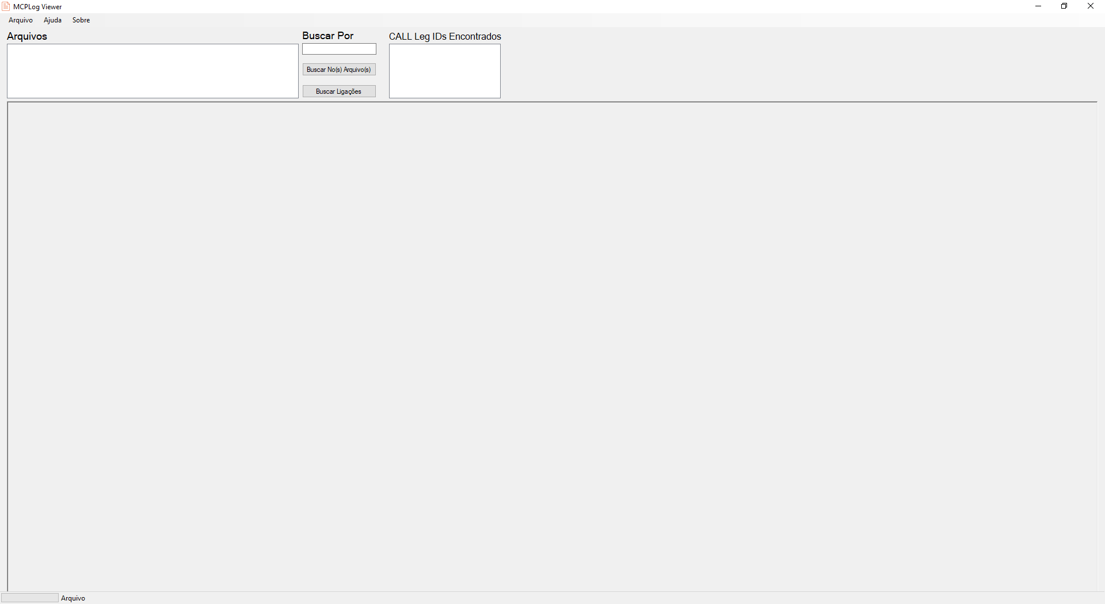

Arquivos usados. Clicar duas vezes no arquivo para abrir

Botão para buscar as ligações por número de telefone

Botão para selecionar os arquivos. Modo por arquivo ou por pasta.

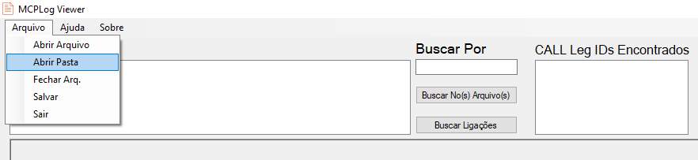

Arquivo aparece no quadro arquivos. Clicar duas vezes para abrir.

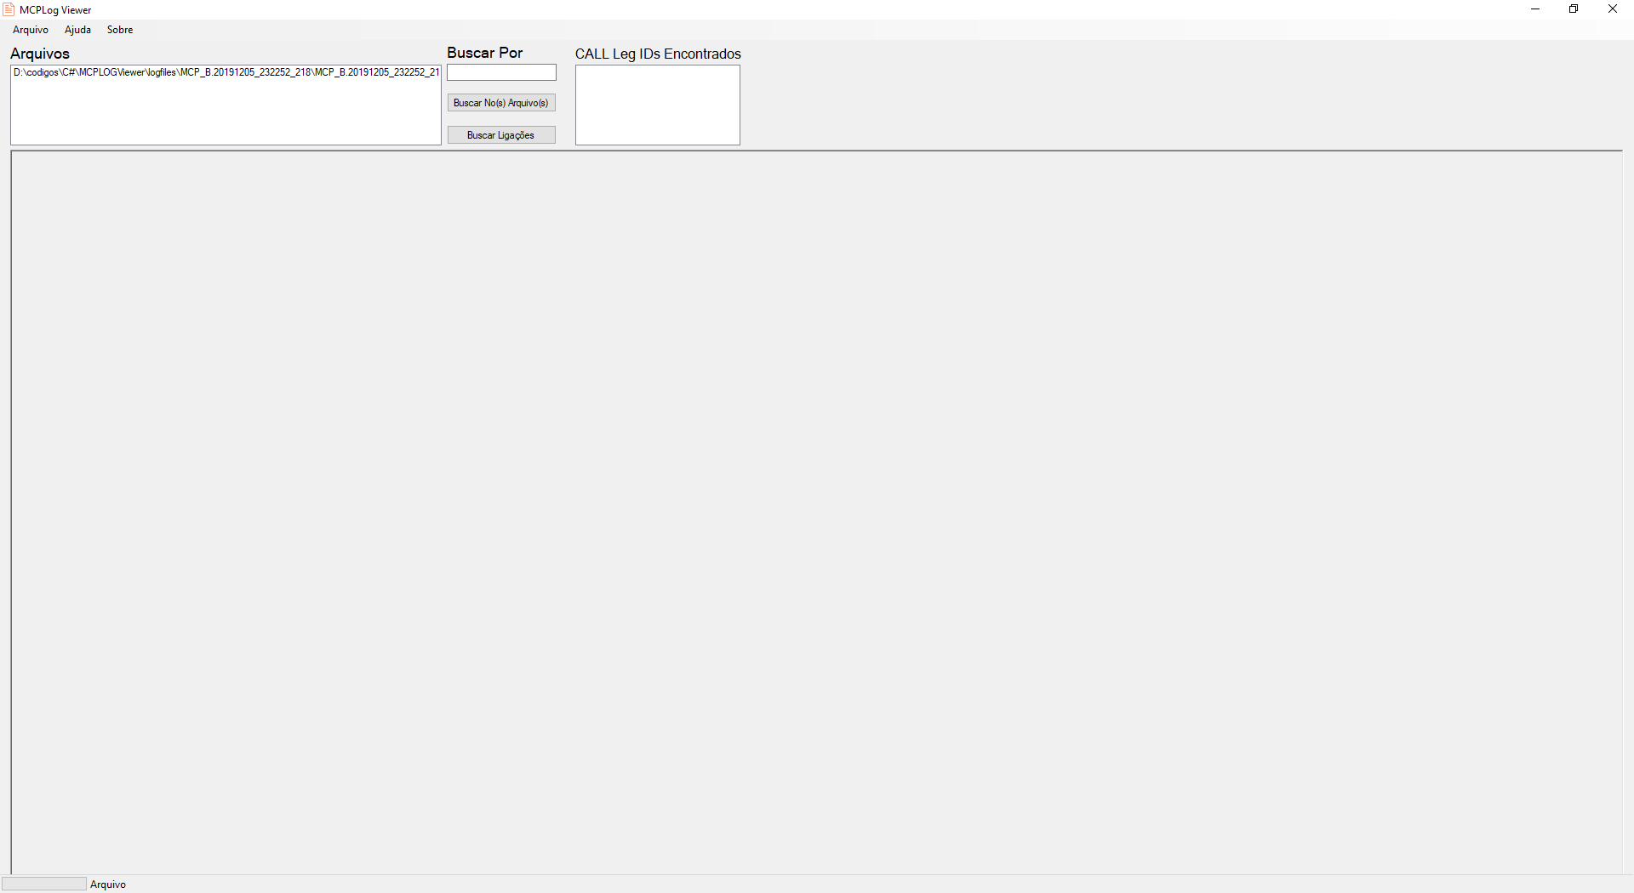

Log carregada

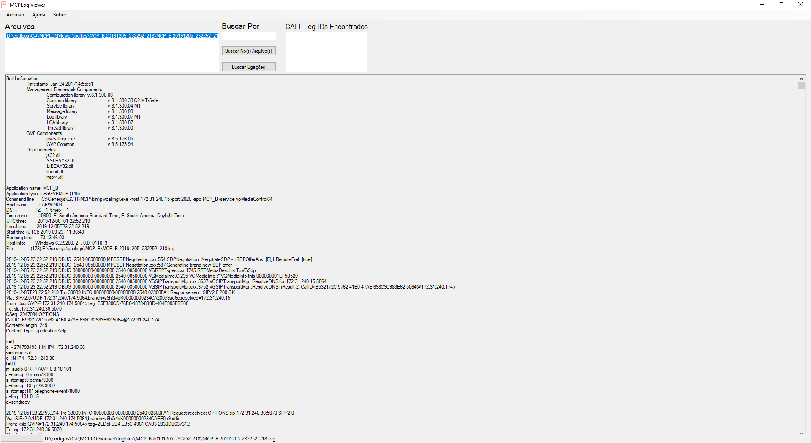

Busca nos arquivos. Colocar qualquer item que queira encontrar e ele filtra. Para voltar, clicar duas vezes no arquivo novamente.

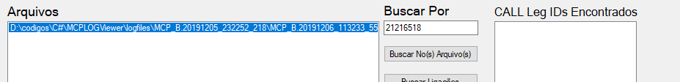

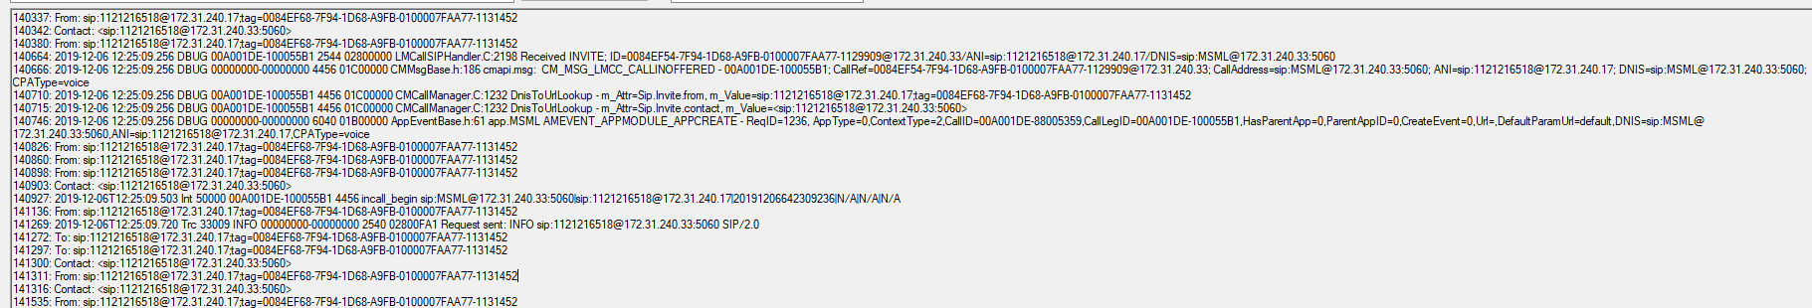

Busca por ligações. Os call leg Ids aparecem no quadro. Clicar em um deles

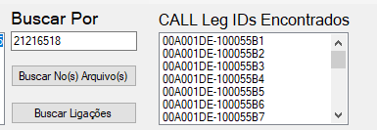

No campo de texto irá mostrar somente a ligação selecionada. As palavras em destaque são:

{"prompt_start", "Adding userdata", "prompt_stop","ACK", "PRACK", "REFER","UPDATE", "CANCEL", "INFO", "NOTIFY", "MESSAGE","INVITE", "BYE" , "TRYING" , "OPTIONS" , "200 OK" , "X-Genesys-" , "ANI=sip:"}

Em breve colocarei uma área para o usuário definir quais palavras irão mostrar.

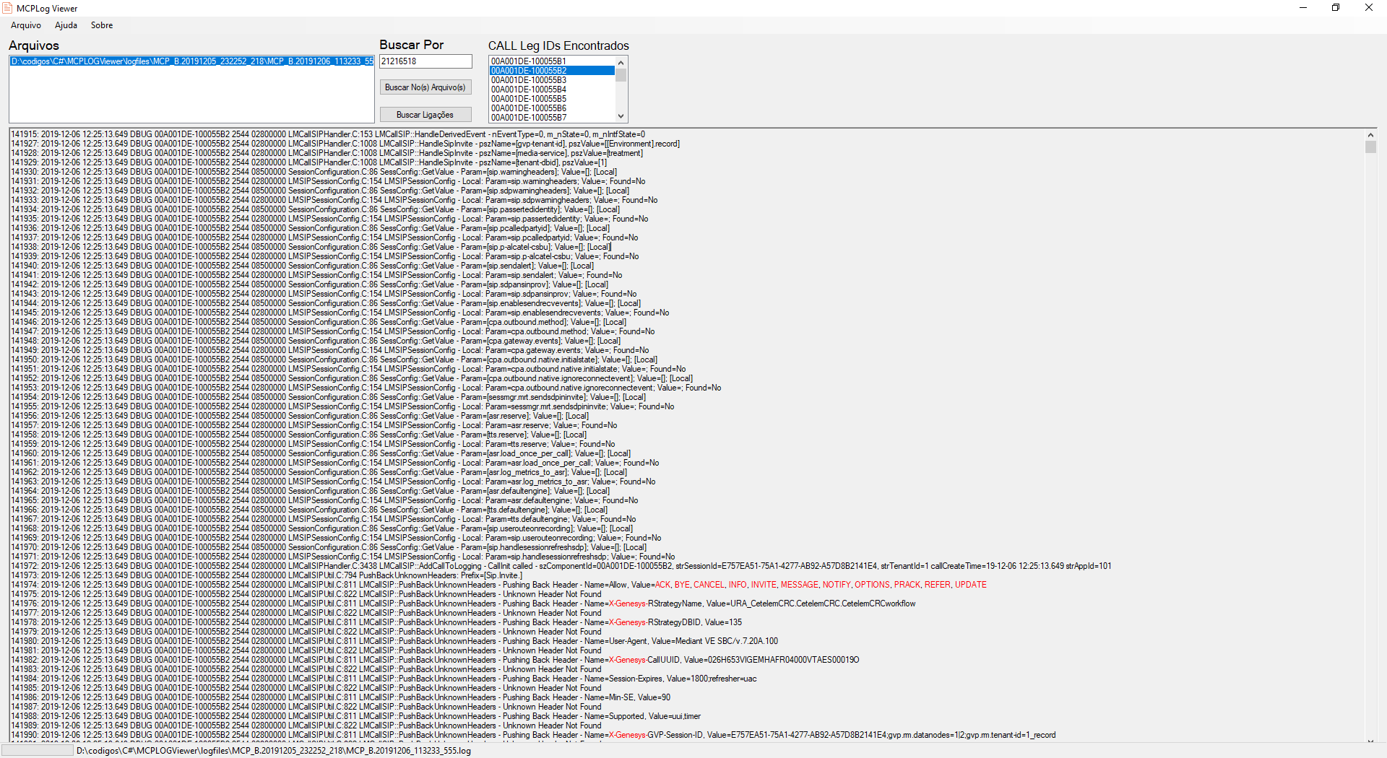

Caso queira carregar outro arquivo, é só repetir o processo. O arquivo anterior ainda será mostrado. Se fechar o programa, a próxima vez que for abrir ele mostrará os últimos arquivos abertos.

